Vendim

Nr.453, datë 23.6.2005

PëR MIRATIMIN E LISTëS së PAJISJEVE, QË PËRDORIN LËNDË OZONHOLLUESE, TË CILAT NDALOHEN TË PRODHOHEN E TË IMPORTOHEN, SI DHE RREGULLAT E PROCEDURAT E ZËVENDËSIMIT TË LËNDËVE OZONHOLLUESE NË PAJISJET EKZISTUESE

Në mbështetje të nenit 100 të Kushtetutës dhe të pikës 2 të nenit 17 të ligjit nr.8934, datë 5.9.2002 “Për mbrojtjen e mjedisit”, me propozimin e Ministrit të Mjedisit, Këshilli i Ministrave

VENDOSI:

Në kuptim të këtij vendimi, termat e mëposhtëm kanë këtë kuptim:
1. Lëndë ozonholluese:
a) Substancat dhe përzierjet e tyre, që hollojnë shtresën e ozonit, sipas anekseve A, B, C dhe D të protokollit të Montrealit, të përcaktuara në shtojcën 1, që i bashkëlidhet këtij vendimi;
b) Produktet që përmbajnë lëndët ozonholluese apo që janë prodhuar me to, sipas anekseve A, B (Grupet I, II dhe III), C (Grupi II) të protokollit të Montrealit, të përcaktuara në shtojcën 2, që i bashkëlidhet këtij vendimi.
2. “Pajisje”- pajisjet, që përdorin lëndë ozonholluese, sipas protokollit të Montrealit, të përcaktuara në shtojcën 3, që i bashkëlidhet këtij vendimi.
3. “Sasi të lëndëve ozonholluese, që do të importohen”- sasia që përcaktohet duke zbritur nga sasia e importuar një vit më parë sasinë e mbetur stok nga ai vit dhe përqindjen me të cilën ulet sasia e përgjithshme e këtyre lëndëve në vitin për të cilin miratohet leja, në përputhje me kuotat vjetore, të dhëna në shtojcën 4, që i bashkëlidhet këtij vendimi.
4. “Përdorues të lëndëve ozonholluese”-personat fizikë ose juridikë të licencuar për t’i përdorur këto lëndë në proceset e prodhimit, të mirëmbajtjes e të shërbimit.
5. “Qendra të përpunimit të lëndëve ozonholluese”- njësitë e licencuara për të kryer riciklimin, rafinimin dhe rirafinimin e lëndëve ozonholluese, në kuadër të procesit të nxjerrjes së tyre nga përdorimi. Qendrat e përpunimit respektojnë kërkesat e legjislacionit për mbrojtjen nga zjarri dhe për enët nën presion.
6. “Përdorim i lëndëve ozonholluese”- përdorimi i tyre në proceset e prodhimit, të mirëmbajtjes e të shërbimit ose në procese të tjera çfarëdo, ku ato nuk duhet të shërbejnë si lëndë e parë.
7. “Riciklim i lëndëve ozonholluese”- pastrimi me anë të filtrimit dhe heqja e lagështisë së lëndëve ozonholluese, të grumbulluara nëpërmjet tharjes, me qëllim ripërdorimin e tyre.
8. “Rafinim dhe rirafinim i lëndëve ozonholluese”- përpunimi dhe pastrimi i lëndëve ozonholluese, të grumbulluara nëpërmjet filtrimit, tharjes, distilimit dhe pastrimit kimik, deri në sigurimin e cilësisë së nevojshme për përdorim të rregullt.
9. “Zëvendësim i lëndëve ozonholluese”- procesi që përmbledh veprimet për:
a) zvogëlimin e sasisë së këtyre lëndëve në përdorim, duke respektuar kuotat vjetore të importit, të caktuara për vendin tonë;
b) importimin e lëndëve, që kryejnë të njëjtat funksione, por që sillen miqësore me mjedisin;
c) fillimin e mbushjes së pajisjeve ozonholluese, para vitit 2010, me lëndë, që sillen miqësore me mjedisin;
ç) fillimin e importimit, para vitit 2010, të pajisjeve, që nuk punojnë me lëndë ozonholluese.
10.”Njësia Kombëtare e Ozonit dhe e Menaxhimit të Projekteve (më poshtë Njësia Kombëtare e Ozonit)”- organizmi përgjegjës për ndjekjen e zbatimit të kërkesave të protokollit të Montrealit në shkallë kombëtare, i krijuar pranë Ministrisë së Mjedisit, me mbështetjen financiare të sekretariatit të protokollit.
11.“Protokoll i Montrealit”- protokolli “Për substancat që hollojnë shtresën e ozonit”, i nënshkruar në Montreal, në vitin 1987, me ndryshimet përkatëse, në të cilin Republika e Shqipërisë ka aderuar me ligjin nr.8463, datë 10.3.1999 “Për aderimin e Republikës së Shqipërisë në Konventën e Vjenës “Për mbrojtjen e shtresës së ozonit” dhe protokollin e Montrealit “Për substancat që hollojnë shtresën e ozonit””.

KREU II
PRODHIMI, EKSPORTIMI DHE IMPORTIMI

1. Në Republikën e Shqipërisë janë të ndaluara:
a) prodhimi i lëndëve ozonholluese dhe i produkteve që përmbajnë këto lëndë, të përcaktuara në anekset A, B, C (Grupi II), D dhe E të protokollit të Montrealit;
b) importimi dhe hedhja në treg e produkteve që përmbajnë lëndë ozonholluese dhe e pajisjeve që i përdorin këto lëndë, të përcaktuara në anekset A, B dhe C (Grupi II) të protokollit të Montrealit;
c) shkarkimi në ajër i lëndëve ozonholluese, të përcaktuara në anekset A, B, C dhe E të protokollit të Montrealit;
ç) importimi i lëndëve ozonholluese, i produkteve që përmbajnë këto lëndë dhe pajisjeve që i përdorin, nga një vend, i cili nuk është palë në protokollin e Montrealit;
d) përdorimi i lëndëve ozonholluese dhe i produkteve, që përmbajnë këto lëndë, të cilat përdoren në bujqësi, për mbrojtjen e bimëve;
dh) eksportimi i lëndëve ozonholluese, i produkteve që përmbajnë këto lëndë dhe i pajisjeve që i përdorin, drejt një vendi, i cili nuk është palë në protokollin e Montrealit;
e) importimi i lëndëve ozonholluese të ricikluara apo të rafinuara;
2. Importimi i lëndëve ozonholluese, të përfshira në shtojcën 1, që i bashkëlidhet këtij vendimi, lejohet vetëm në bazë të kuotave vjetore, të përcaktuara në përputhje me diagramën e nxjerrjes së tyre nga përdorimi deri në vitin 2010, të miratuar për Republikën e Shqipërisë, mbështetur në nenet 2 dhe 5 (8) të protokollit të Montrealit. Diagrama jepet në shtojcën 4, që i bashkëlidhet këtij vendimi.
3. Përjashtim nga kuotat e dhëna në shtojcën 4 bëhet vetëm për raste të veçanta, kur duhet mbrojtur jeta e njerëzve, larmia biologjike, siguria kombëtare, kërkimet shkencore dhe për të përballuar fatkeqësitë natyrore. Ky përjashtim lejohet kur nuk ka zgjidhje të tjera nga pikëpamja mjedisore ose zgjidhjet e tjera janë ekonomikisht të papërballueshme.
4. Çdo përjashtim, sipas pikës 3 të këtij kreu, bëhet me urdhër të Ministrit të Mjedisit, në bazë të kërkesës së argumentuar të organit përkatës shtetëror, ku përcaktohen lloji dhe sasia e lëndës që duhet importuar, vendi nga do të importohet dhe koha e livrimit, pasi është marrë, paraprakisht, miratimi nga sekretariati i protokollit.
5. Importuesi i lëndëve ozonholluese të sigurojë etiketimin e tyre në gjuhën shqipe. Etiketa përmban emërtimin tregtar, përbërjen kimike, kodin e nomenklaturës së kombinuar (Kodin NC), simbolin e rrezikut me shenjën, në përputhje me klasifikimin ndërkombëtar ISO, njoftimet për rrezikshmërinë për shëndetin dhe mjedisin, kërkesat për sigurinë dhe kushtet e depozitimit, si dhe sasinë e përgjithshme të lëndës së ambalazhuar, datën e prodhimit dhe të skadimit.
6. Importimi i lëndëve ozonholluese lejohet vetëm në degët doganore që kanë personel të certifikuar dhe pajisje të veçanta për zbulimin e identifikimin e tyre, të siguruara nga Njësia Kombëtare e Ozonit. Drejtoria e Përgjithshme e Doganave, pasi përcakton këto degë doganore, i bën ato publike, brenda tridhjetë ditëve nga data e hyrjes në fuqi të këtij vendimi.

KREU III
PËRDORIMI I LËNDËVE OZONHOLLUESE DERI NË VITIN 2010

1. Përdorimi është procesi, që përfshin:
a) zëvendësimin, sipas nevojave dhe mundësive, të lëndëve ozonholluese në pajisjet ekzistuese, duke përdorur substanca të importuara sipas kuotave dhe/ose të tjera substanca, të rekomanduara si miqësore me mjedisin;
b) grumbullimin dhe ruajtjen e lëndëve ozonholluese të përdorura, që dalin gjatë mirëmbajtjes dhe riparimit të pajisjeve ekzistuese;
c) riciklimin, rafinimin dhe rirafinimin, ripërdorimin ose asgjësimin, me teknika dhe teknologji të miratuara, të sasive të lëndëve ozonholluese të grumbulluara në qendrat e përpunimit;
ç) përdorimin e produkteve, që përmbajne lëndë ozonholluese apo që janë prodhuar me to;
d) eksportimin e lëndëve ozonholluese, të grumbulluara për qëllime riciklimi ose asgjësimi, në rastet kur riciklimi apo asgjësimi nuk mundësohet brenda vendit;
dh) trajnimin dhe certifikimin e përdoruesve e të personelit të qendrave të përpunimit;
e) furnizimin e përdoruesve dhe të qendrave të përpunimit me pajisjet përkatëse, përmes Njësisë Kombëtare te Ozonit.
2. Përdorimi i lëndëve ozonholluese bëhet vetëm nga persona, fizikë ose juridikë, të licencuar dhe të pajisur me leje mjedisore.
3. Sasia e grumbulluar e lëndëve ozonholluese, që nuk mund të ricikiohet, trajtohet sipas dispozitave të parashikuara në ligjin nr.9108, datë 17.7.2003 “Për substancat dhe preparatet kimike”.

KREU IV
LEJA MJEDISORE

1. Me leje mjedisore, sipas kërkesave të këtij vendimi, pajisen personat fizikë ose juridikë, të cilët kërkojnë:
a) të importojnë lëndë ozonholluese;
b) të përdorin lëndë ozonholluese, duke përcaktuar me hollësi veprimtaritë konkrete që do të kryejnë.
2. Leja mjedisore për importim është vjetore dhe miratohet nga Ministri i Mjedisit, pasi të jetë hartuar raporti vjetor, i parashikuar në pikën 7 të kreut V të këtij vendimi. Një kopje e lejes së miratuar i përcillet Drejtorisë së Përgjithshme të Doganave.
3. Formulari i kërkesës dhe formati i lejes mjedisore për importim të jenë sipas shtojcës 5, që i bashkëlidhet këtij vendimi.
4. Në lejen mjedisore përcaktohet sasia e lëndëve ozonholluese që do të importohet.
5. Kur kërkesa për leje mjedisore bëhet për importim dhe për qendra përpunimi të lëndëve ozonholluese, agjencia rajonale e mjedisit, në këshillim me Njësinë Kombëtare të Ozonit, harton, me shkrim, mendimin e vet dhe praktikën ia përcjell Ministrisë së Mjedisit.
6. Kur kërkesa është për përdorim të lëndëve ozonholluese, leja mjedisore jepet nga vetë agjencia rajonale e mjedisit, në formën e autorizimit, pas këshillimit me Njësinë Kombëtare të Ozonit.
7. Kërkesat për të vënë në përdorim lëndët ozonholluese ose pajisjet që përdorin këto lëndë, të depozituara në rezervën e shtetit nga organet doganore, nuk shqyrtohen dhe për to nuk jepet leje mjedisore.
8. Kërkimi dhe miratimi i lejes mjedisore për importim apo përdorim të lëndëve ozonholluese kryhet sipas procedurave të përcaktuara në ligjin nr.8990, datë 23.1.2003 “Për vlerësimin e ndikimit në mjedis” dhe në aktet nënligjore në zbatim të tij.
9. Leja mjedisore jepet kundrejt tarifës së shërbimit, e cila përcaktohet me udhëzim të Ministrit të Mjedisit.
KREUV
MONITORIMI

1. Monitorimi i procesit të nxjerrjes nga përdorimi, deri në vitin 2010, të lëndëve ozonholluese dhe i pajisjeve që përdorin këto lëndë, është pjesë e Programit Kombëtar të Monitorimit të Mjedisit dhe synon të vlerësojë, në vazhdimësi, shkallën e zbatimit të kërkesave të protokollit të Montrealit.
2. Në monitorim përfshihen të dhëna për:
a) importimin dhe përdorimin e lëndëve ozonholluese;
b) stokun e krijuar në rezervat e shtetit të pajisjeve që përdorin lëndë ozonholluese, të ndaluara nga organet doganore;
c) stokun e krijuar në rezervat e shtetit të substancave e të lëndëve ozonholluese, të ndaluara nga organet doganore.
3. Të dhënat për importimin dhe përdorimin e lëndëve ozonholluese dhe të pajisjeve që përdorin këto lëndë, sigurohen nëpërmjet regjistrave përkatës.
4. Njësia Kombëtare e Ozonit krijon dhe mban regjistrin shtetëror të lëndëve ozonholluese.
Formatimi i regjistrit dhe mënyra e komunikimit dhe e këshillimit të të dhënave të tij miratohen me udhëzim të Ministrit të Mjedisit.
5. Regjistra mbajnë edhe:
a) personat, fizikë ose juridikë, që importojnë, eksportojnë, përdorin ose përpunojnë lëndët ozonholluese;
b) Drejtoria e Përgjithshme e Doganave, për sasitë e importuara të lëndëve ozonholluese.
6. Të dhënat e regjistrave raportohen në Njësinë Kombëtare të Ozonit brenda datës 25 dhjetor të çdo viti. Personat e përmendur në shkronjat “a” dhe “b” të pikës 5 të këtij kreu, i formatojnë raportimet sipas kërkesave me shkrim të Njësisë Kombëtare të Ozonit.
7. Në bazë të të dhënave të regjistrave, brenda datës 30 mars të çdo viti, Njësia Kombëtare e Ozonit harton raportin vjetor, i cili përmban:
a) të dhënat për personat, fizikë ose juridikë, importues, eksportues a përdorues të lëndëve ozonholluese;
b) sasinë dhe tipin e lëndëve ozonholluese, të përcaktuara në shtojcat 1 e 2, që i bashkëlidhen këtij vendimi, të cilat kanë hyrë në territorin e Republikës së Shqipërisë;
c) sasinë dhe tipin e lëndëve ozonholluese, të përcaktuara në shtojcat 1 e 2, që i bashkëlidhen këtij vendimi, që janë ricikluar dhe rafinuar brenda vendit;
ç) sasinë dhe tipin e lëndëve ozonholluese, që janë gjendje në magazina deri më këtë datë;
d) sasinë dhe llojin e lëndëve ozonholluese dhe të pajisjeve, që i përdorin këto lëndë, gjendje në rezervat e shtetit deri më datën 30 mars, të bllokuara nga organet doganore;
dh) sasinë dhe tipin e lëndëve ozonholluese, të përfshira në shtojcat 1 e 2 të këtij vendimi, që kërkohen të importohen gjatë vitit.

KREU VI
ZBATIMI

1. Personat, fizikë ose juridikë, të pajisur me leje mjedisore sipas këtij vendimi, janë subjekt kontrolli nga Inspektorati Mjedisor.
2. Ngarkohen Ministria e Mjedisit dhe Drejtoria e Përgjithshme e Doganave për zbatimin e këtij vendimi.
Ky vendim hyn në fuqi pas botimit në Fletoren Zyrtare dhe i shtrin efektet nga data 1 shtator 2005.

KRYEMINISTRI
Fatos Nano

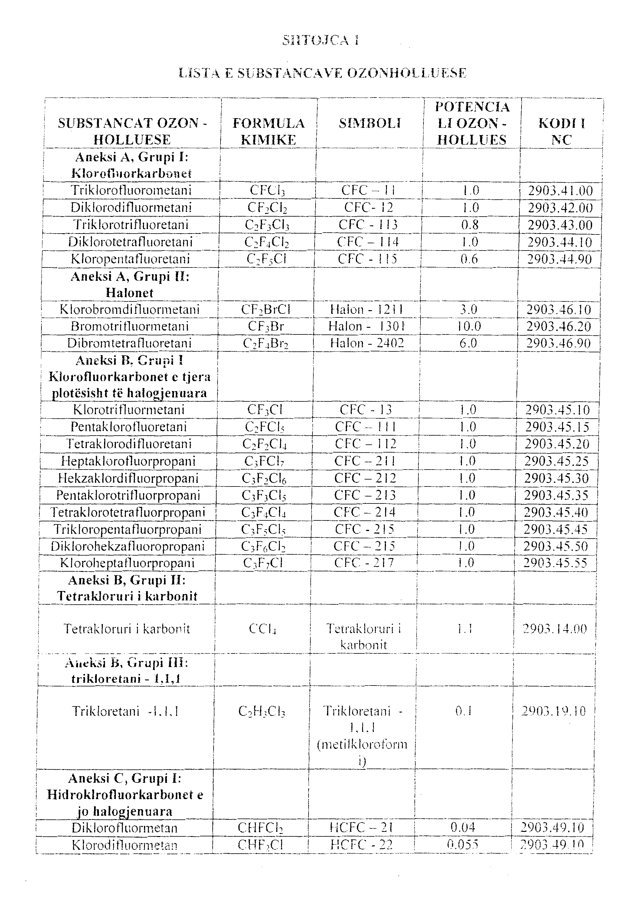

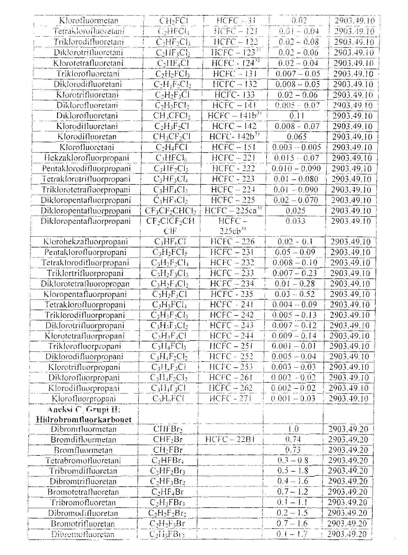

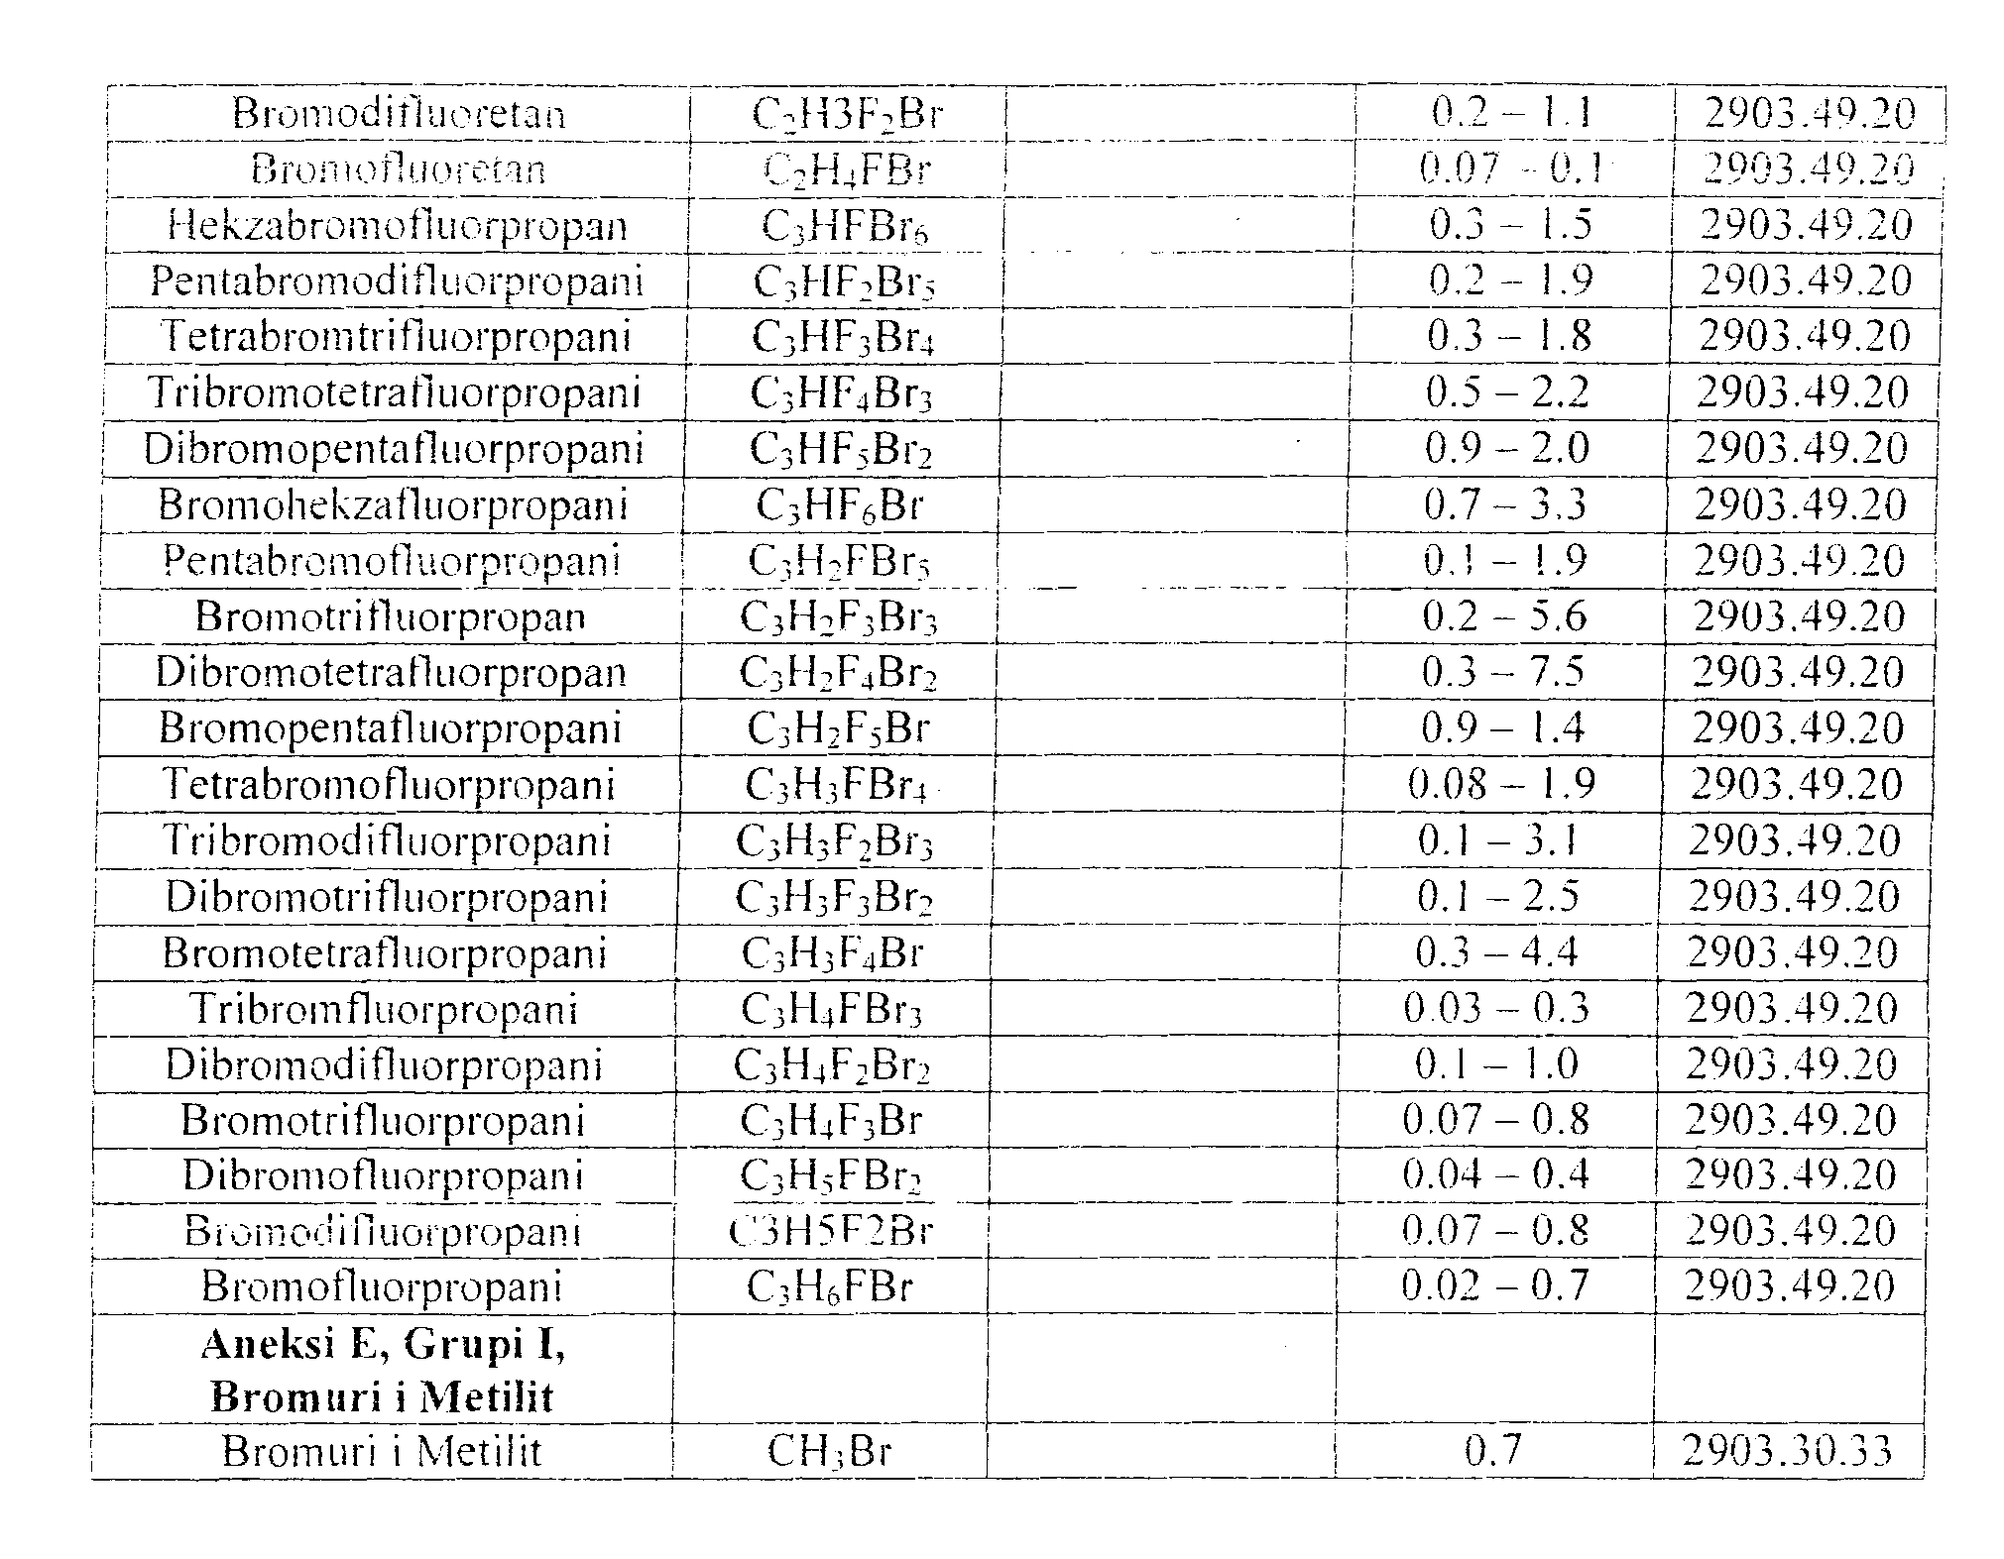

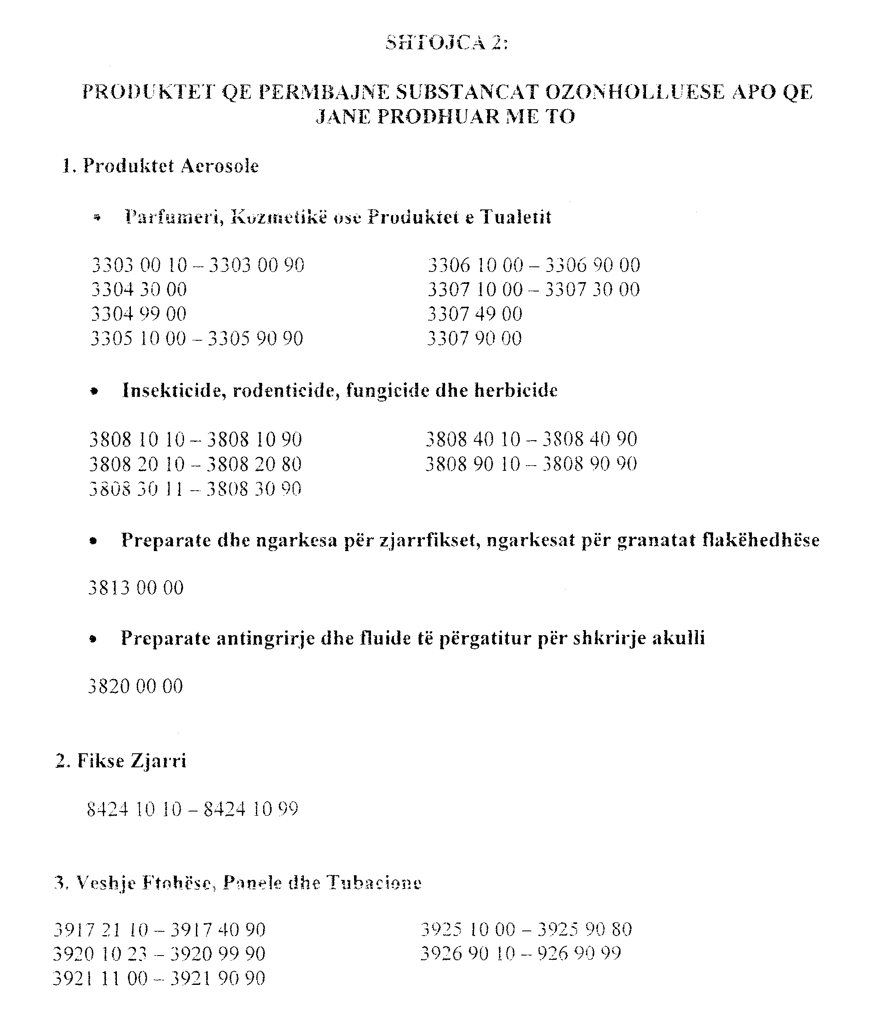

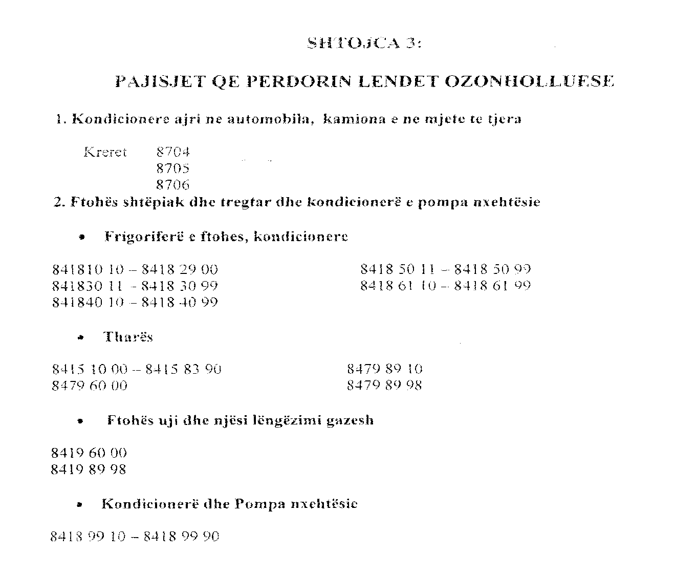

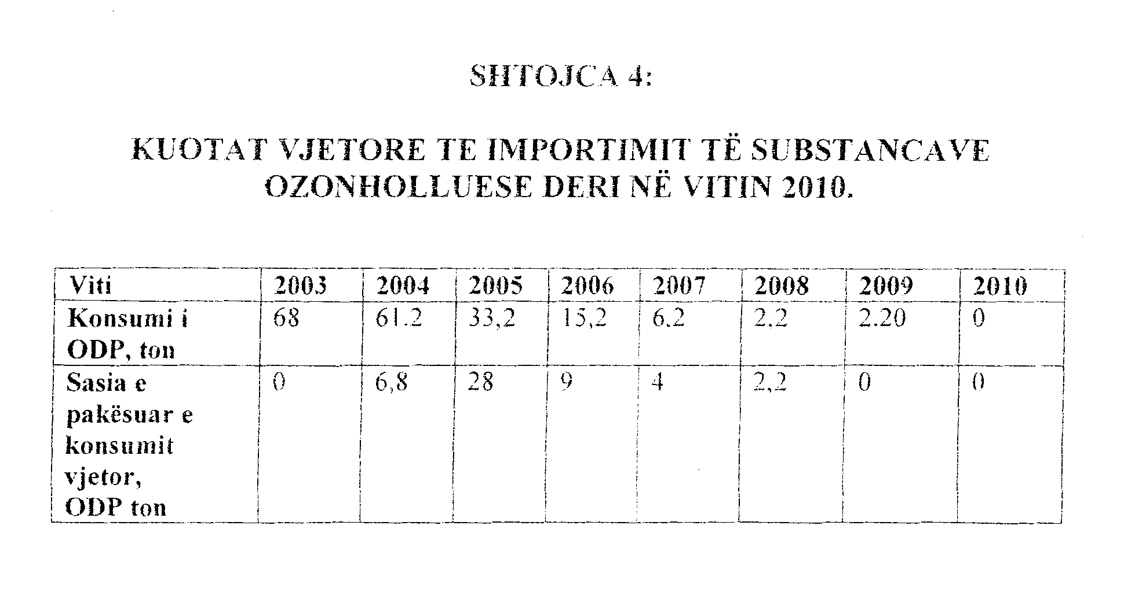

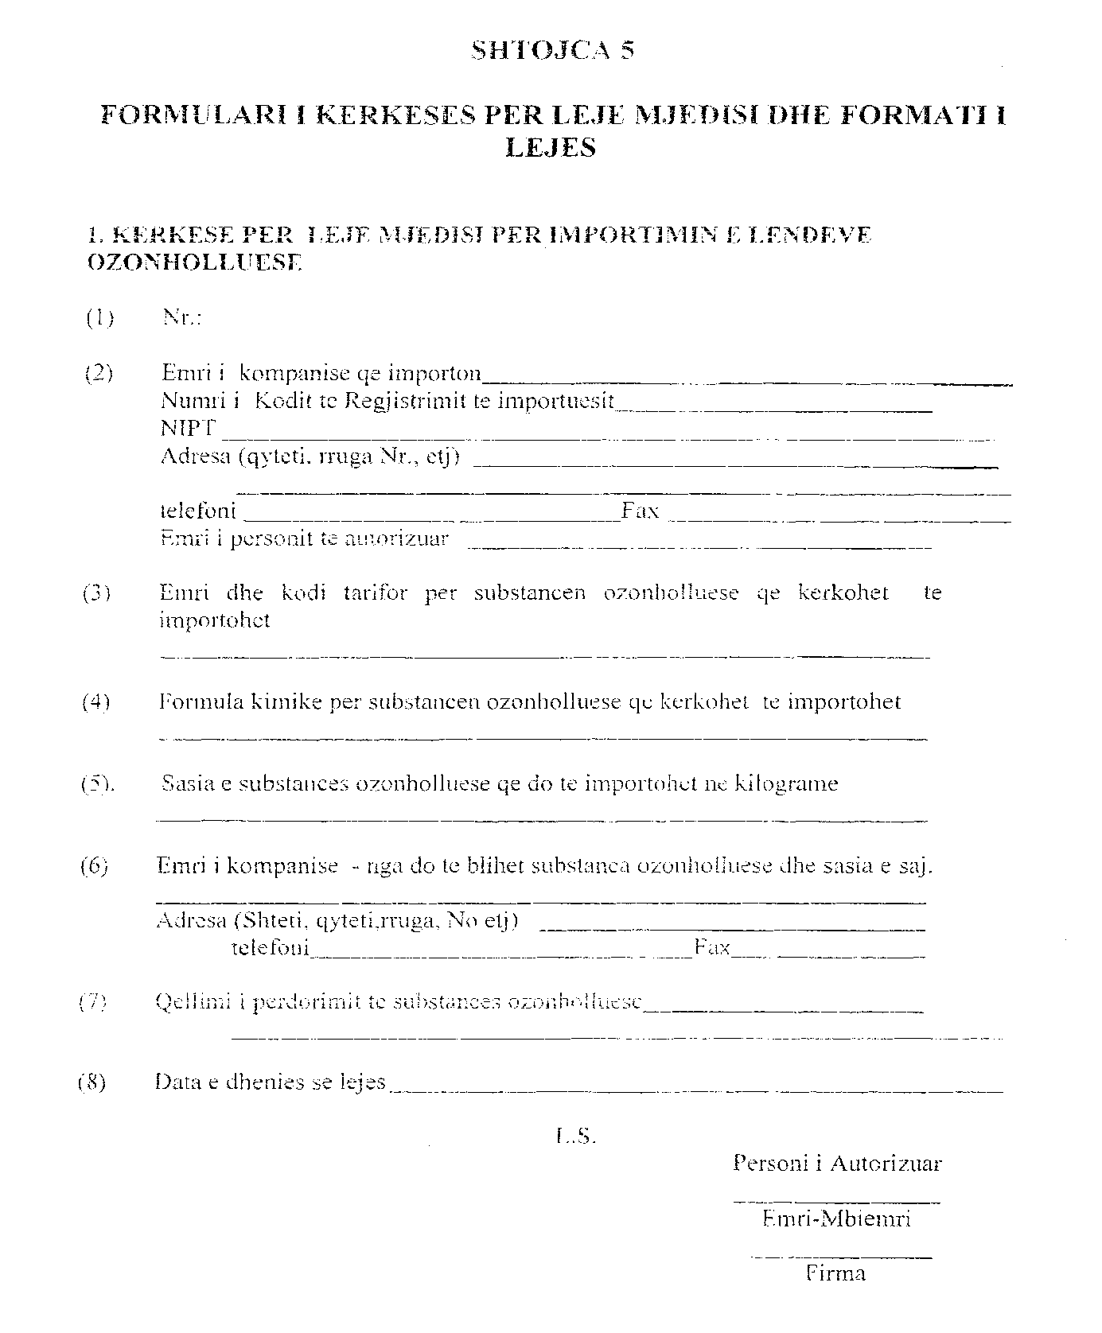

UdhËzim

Për çdo lëndë ozonholluese të importuar nga shitësi dhe blerësi duhet të jepet informacioni:
1) Emri i kompanisë, adresa, kodi i regjistrimit të saj, (për kompanitë e mëdha vendndodhja e njësisë prodhuese ose shitëse) dhe personi i autorizuar;
2) Emri, formula kimike, sasia e substancës ozonholluese dhe kodi tarifor;
3) Shteti, emri dhe adresa e prodhuesit ose shitësit e substancës ozonholluese;
4) Shteti nga importohet substanca ozonholluese;
5) Qëllimi i përdorimit të substancës ozonholluese;
6) Vendi, data dhe afati i përdorimit të lejes dhe emri, mbiemri e firma e personit të autorizuar për dhënien e lejes së kompanisë (person fizik ose juridik).

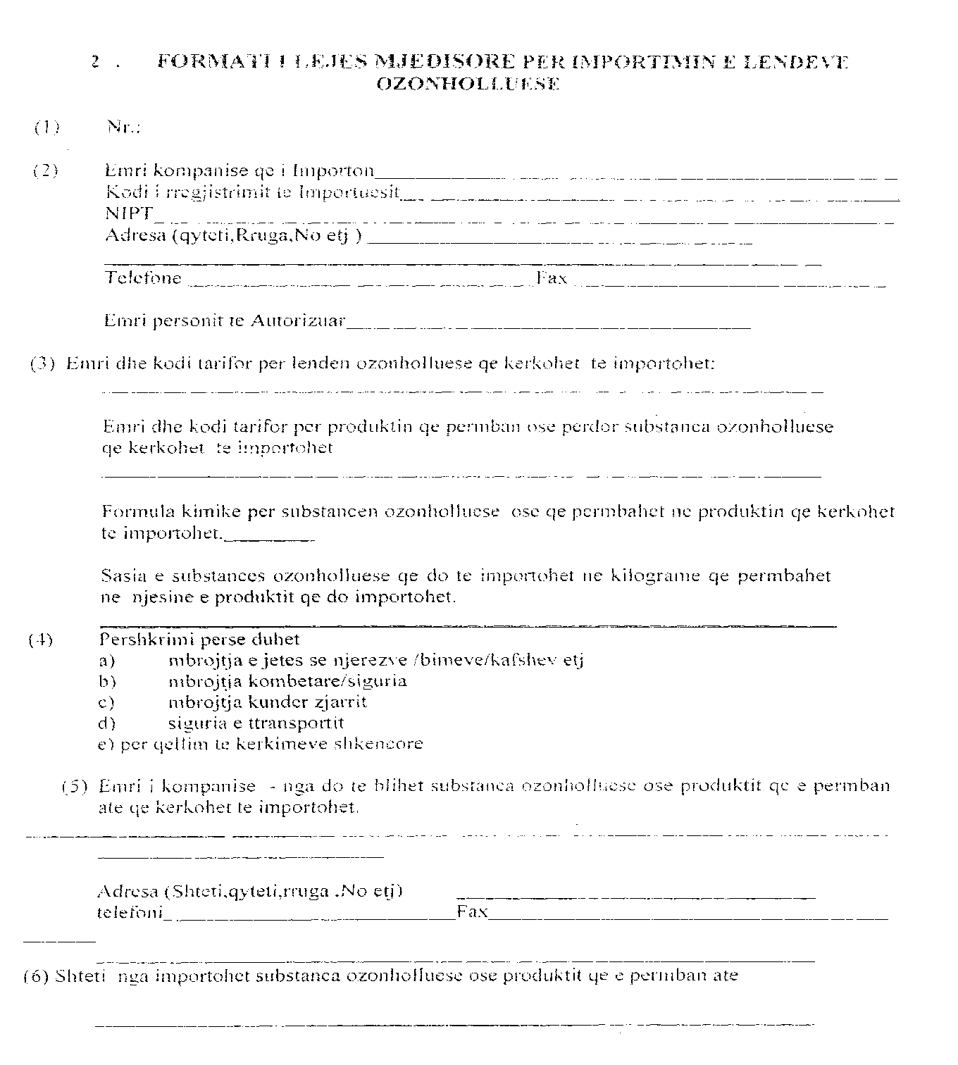
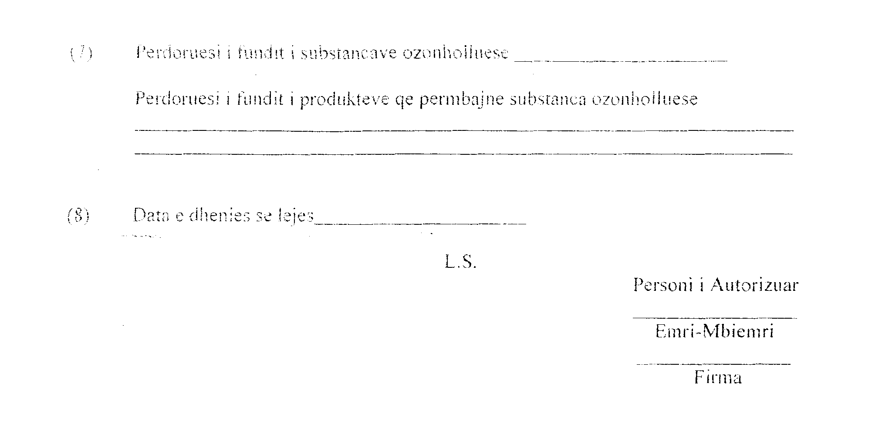

Udhëzim

Për çdo kërkesë leje të formës 2 duhet të jepet informacioni:
- (2) Emri i kompanisë importuese, adresa, kodi i regjistrimit të saj (për kompanitë e mëdha vendndodhja e njësisë prodhuese ose shitëse) dhe personi i autorizuar;
- 2) (3) Emri, formula kimike, sasia e substancës ozonholluese dhe kodi tarifor;
- Shteti, emri dhe adresa e prodhuesit ose shitësit të substancës ozonholluese;
- Shteti nga importohet substanca ozonholluese;
- Qëllimi i përdorimit të produkteve që përmbajnë substanca ozonholluese;
- Emri dhe adresa e përdoruesit të fundit të substancave ozonholluese ose të produkteve që përmbajnë substanca ozonholluese.
7) Vendi, data dhe afati i përdorimit të lejes dhe emri, mbiemri e firma e personit të autorizuar për dhënien e lejes së kompanisë (person fizik ose juridik).

